PODUZETNICI U DJELATNOSTI PROIZVODNJE DUHANSKIH PROIZVODA I UZGOJA DUHANA
– PRESJEK 2002.-2009.-2018. GODINA
Analiza poduzetnika u djelatnosti proizvodnje duhanskih proizvoda i djelatnosti uzgoja duhana u RH, kroz promatrano razdoblje, pokazala je da je u navedenim djelatnostima registriran vrlo mali broj poduzetnika. U 2018. godini u djelatnosti proizvodnje duhanskih proizvoda (NKD 12.00) poslovala su tri poduzetnika (sa 706 zaposlenih), kao i u djelatnosti uzgoja duhana (NKD 01.15), sa 100 zaposlenih.
Donošenje Zakona o ograničavanju uporabe duhanskih proizvoda s primjenom od ožujka 2009. godine, kroz promatrano je razdoblje, prema podacima iz obrađenih godišnjih financijskih izvještaja za statističke i druge potrebe, imalo je utjecaj na rezultate poslovanja poduzetnika u djelatnosti proizvodnje duhanskih proizvoda.
Broj zaposlenih smanjen je s 1106, koliko ih je bilo 2002. godine, na 713 u 2009. godini, a u 2018. godini bilo je 706 zaposlenih. U promatranom razdoblju prosječna mjesečna neto obračunana plaća porasla je za 115,1%, sa 6.566 kuna (u 2002. godini) na 14.126 kuna u 2018. godini. U odnosu na prosječnu mjesečnu neto plaću zaposlenih kod poduzetnika na razini RH (5.584 kune), prosječna plaća radnika zaposlenih kod poduzetnika u djelatnosti proizvodnje duhanskih proizvoda, u 2018. godini, bila je veća za 153,0%. Najveća prosječna mjesečna neto plaća obračunata je 2016. godine, kada je iznosila 15.441 kunu.
Tablica 1. Osnovni financijski rezultati poslovanja poduzetnika u djelatnosti proizvodnje duhanskih proizvoda - presjek 2002.-2009.-2018. godina (iznosi u tisućama kuna, prosječne plaće u kunama)
Opis | NKD 12.00 - Proizvodnja duhanskih proizvoda  (tekuće razdoblje iz godišnjeg financijskog izvještaja)
Opis | 2002. | 2009. | 2018. | Indeks  2018./2002.
Broj poduzetnika | 7 | 3 | 3 | 42,9%
Broj dobitaša | 6 | 3 | 3 | 50,0%
Broj gubitaša | 1 | 0 | 0 | 0,0%
Broj zaposlenih | 1.106 | 713 | 706 | 63,8%
Ukupni prihodi | 2.443.792 | 2.018.964 | 1.170.130 | 47,9%
Ukupni rashodi | 1.556.457 | 1.390.971 | 1.115.799 | 71,7%
Dobit prije oporezivanja | 887.569 | 627.993 | 54.331 | 6,1%
Gubitak prije oporezivanja | 235 | 0 | 0 | 0,0%
Porez na dobit | 122.892 | 122.369 | 6.855 | 5,6%
Dobit razdoblja | 764.677 | 505.624 | 47.476 | 6,2%
Gubitak razdoblja | 235 | 0 | 0 | 0,0%
Dobit razdoblja (+) ili gubitak razdoblja (-) | 764.443 | 505.624 | 47.476 | 6,2%
Izvoz | 734.690 | 489.718 | 457.014 | 62,2%
Uvoz | 436.884 | 372.511 | 420.676 | 96,3%
Trgovinski saldo (izvoz minus uvoz) | 297.807 | 117.207 | 36.338 | 12,2%
Investicije u novu dugotrajnu imovinu | 69.448 | 35.155 | 165.849 | 238,8%
Prosječne mjesečne neto plaće po zaposlenom | 6.566 | 7.975 | 14.126 | 215,1%
Izvor: Fina, Registar godišnjih financijskih izvještaja, obrada GFI-a za 2002., 2009., 2018. godinu
Najveći ukupni prihodi ostvareni su u 2003. godini (2,7 milijardi kuna) te od tada postepeno padaju do 2007. godine kada rastu za 15,5% u odnosu na 2006. godinu. Prihodi ponovno postepeno padaju do 2016. godine kada za 46,6% rastu u odnosu na prethodnu godinu. U 2017. i 2018. godini ponovno se uočava manji pad prihoda te u 2018. godini iznose 1,2 milijarde kuna, što je za 52,1% manje u odnosu na 2002. godinu (2,4 milijarde kuna). Kroz promatrano razdoblje, najveći ukupni rashodi ostvareni su 2004. godine (1,9 milijardi kuna), a najmanji 2015. godine (991,4 milijuna kuna).
Unutar male skupine poduzetnika u području proizvodnje duhanskih proizvoda, u posljednjih 17 godina (razdoblje 2002.-2018. godina), dobit razdoblja smanjivala se iz godine u godinu, s iznimkom 2003. godine (rast 15,1% u odnosu na 2002. godinu) i 2007. godine (rast 24,3% u odnosu na 2006. godinu). U 2017. godini po prvi puta je u promatranom razdoblju ostvaren gubitak razdoblja, u iznosu od 79,9 milijuna kuna, na što je najviše utjecao rezultat društva TDR d.o.o. koje je 2017. godinu završilo s gubitkom u iznosu od 88,0 milijuna kuna. U 2018. godini ponovno je ostvarena dobit razdoblja, u iznosu od 47,5 milijuna kuna. Manje od toga iznosa ostvareno je 2016. godine, 16,7 milijuna kuna. Za usporedbu, najbolji konsolidirani rezultat - dobit razdoblja, ostvarena je 2003. godine, u iznosu od 818,2 milijuna kuna.
Grafikon 1. Prikaz ukupnih prihoda i dobiti razdoblja poduzetnika u razredu djelatnosti 12.00 – Proizvodnja duhanskih proizvoda, presjek 2002.-2009.-2018. godina (iznosi u tisućama kuna)
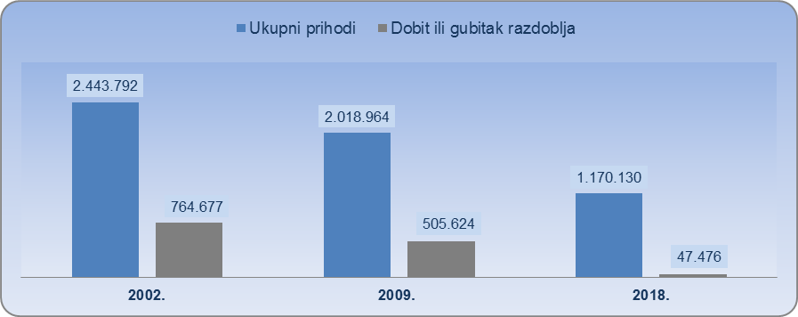
Izvor: Fina, Registar godišnjih financijskih izvještaja, obrada GFI-a za 2002., 2009., 2018. godinu
Investicije u novu dugotrajnu imovinu bile su najmanje u 2003. godini (24,3 milijuna kuna), dok su najviše bile u 2005. godini (643,1 milijun kuna). U 2018. godini investicije su iznosile 165,8 milijuna kuna, što je 74,2% manje u odnosu na 2005. godinu.
Poduzetnik s najvećim ukupnim prihodima u djelatnosti proizvodnje duhanskih proizvoda u 2018. godini je TDR d.o.o., s 536 zaposlenih i ostvarenih više od 1,0 milijardu kuna ukupnih prihoda, što je udio od 86,1% u ukupnim prihodima promatrane djelatnosti. U 2019. godini TDR d.o.o. je ostvario ukupan prihod od 871,4 milijuna kuna, što je u odnosu na 2018. godinu 13,5% manje, dok je dobit razdoblja u 2019. godini veća za 67,5% i iznosi 68,8 milijuna kuna.
Tablica 2. Kretanje ukupnih prihoda društva TDR d.o.o. u razdoblju od 2015. do 2019. godine – izvor info.BIZ
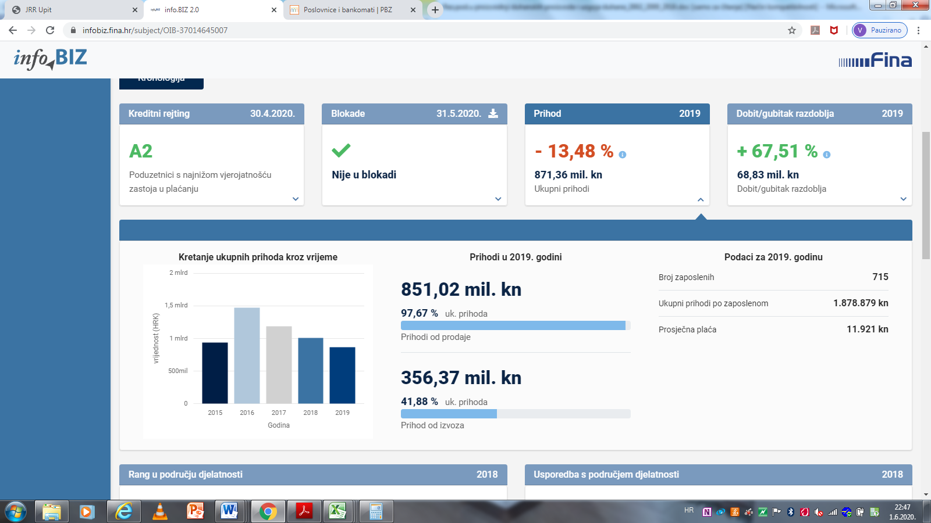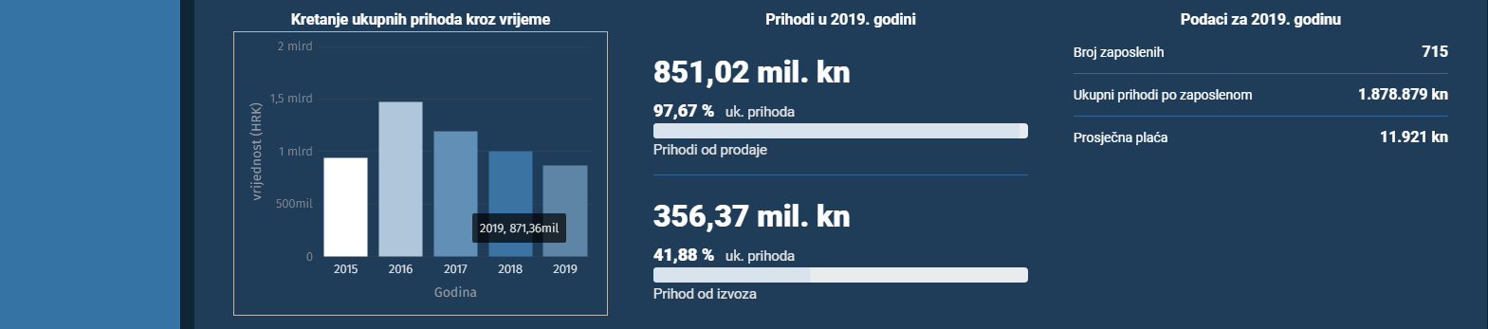
Slijede HRVATSKI DUHANI d.d. sa 154,0 milijuna kuna ukupnih prihoda što je 13,2% udjela u ukupnim prihodima djelatnosti (tablica 2). TVORNICA DUHANA UDBINA d.o.o. ostvarila je 9,1 milijun kuna prihoda (udio od 0,8 % u ukupnim prihodima djelatnosti).
Tablica 2. Poduzetnici u djelatnosti proizvodnje duhanskih proizvoda (NKD 12.00), rangirani prema ukupnom prihodu u 2018. godini (iznosi u tisućama kuna)
Rang 2018. | Rang 2009. | Rang 2002. | Naziv | Broj zaposlenih | Ukupan prihod | Neto dobit/ gubitak | Izvoz | Uvoz
1. | 1. | - | TDR d.o.o. | 536 | 1.007.079 | 41.089 | 358.662 | 408.823
2. | 2. | - | HRVATSKI DUHANI d.d. | 151 | 153.963 | 5.998 | 91.059 | 8.190
3. | - | - | TVORNICA DUHANA UDBINA d.o.o. | 19 | 9.088 | 389 | 7.293 | 3.663
Ukupno |  |  |  | 706 | 1.170.130 | 47.476 | 457.014 | 420.676
Izvor: Fina, Registar godišnjih financijskih izvještaja
Moguće je zaključiti da je negativan trend u rezultatima poslovanja poduzetnika u djelatnosti proizvodnje duhanskih proizvoda (NKD 12.00), povezan s raznim regulatornim i poreznim promjenama, kao što je povećanje trošarine. Na spomenuti trend utjecale su i promjene u navikama potrošača te utjecaj sive ekonomije potaknut povećanjem cijena i slabljenjem kupovne moći građana. Također, ne treba zanemariti i povećanje svijesti o preuzimanju odgovornosti za osobno zdravlje i utjecaj zdravstvene edukacije.
Poduzetnike čija je pretežita djelatnost uzgoj duhana (NKD 01.15), malobrojni su (u 2018. godini bila su tri), a najveći je AGRODUHAN d.o.o., sa 100 zaposlenih, ukupnim prihodima od 45,3 milijuna kuna i dobiti od 1,1 milijun kuna. U 2019. godini prihod neznatno veći te iznosi 46,1 milijun kuna, a dobit iznosi 130,5 tisuća kuna. U djelatnosti uzgoja duhana izvoz je višestruko veći od uvoza (grafikon 3), osim 2008. godine, dok je kod poduzetnika u djelatnosti proizvodnje duhanskih proizvoda (grafikon 2), izvoz također veći od uvoza u svim promatranim godinama, osim u 2017. godini, ali riječ je o razlici u postocima (od 8,6% do 103,0%).
Grafikon 2. i 3. Usporedba izvoza i uvoza poduzetnika u djelatnosti 12.00 – Proizvodnja duhanskih proizvoda i 01.15 – Uzgoj duhana, u razdoblju od 2008. do 2018. godine (iznosi u tisućama kn)
Izvor: Fina, Registar godišnjih financijskih izvještaja, obrada GFI-a za razdoblje 2008.-2018. godina

Info.BIZ servis pruža uvid u informacije o uspješnosti poslovanja i financijskom položaju svih poslovnih subjekata te o poslovnoj okolini u kojoj oni djeluju. Najveća je i najažurnija baza poslovnih informacija za više od 805.000 poslovnih subjekata iz više od 30 izvora. Omogućuje brže, jednostavnije i sigurnije donošenje poslovnih odluka, sustavno praćenje klijenata, olakšava izradu poslovnih analiza te praćenje trendova i prepoznavanje potencijala na tržištu.  Ako ste zainteresirani i želite ugovoriti uslugu ili kupiti veći broj paketa: prodaja@fina.hr Ako trebate korisničku podršku: 0800 0080, info@fina.hr | 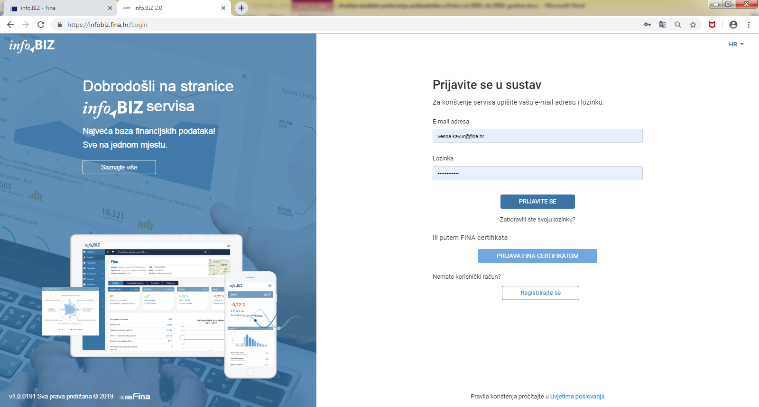
Više o rezultatima poslovanja poduzetnika po područjima djelatnosti i po drugim kriterijima, prezentirano je u standardnim analizama rezultata poslovanja poduzetnika RH, po županijama i po gradovima i općinama u 2018. godini. Kontakt adresa analize@fina.hr
Pojedinačni podaci o rezultatima poslovanja poduzetnika dostupni su besplatno na RGFI – javna objava i na Transparentno.hr, a agregirani i pojedinačni podaci dostupni su uz naknadu na servisu info.BIZ Kontakt adresa info@fina.hr
Informacija o tome je li poslovni subjekt u blokadi ili ne, dostupna je korištenjem usluge FINA InfoBlokade slanjem SMS poruke na broj 818058, te korištenjem WEB aplikacije JRR tj. uvidom u podatke o računima i statusu blokade poslovnih subjekata, koji se ažuriraju u Jedinstvenom registru računa kojega u skladu sa zakonskim propisima, od 2002. godine, vodi Financijska agencija. Kontakt adresa jrr@fina.hr

U Excel datoteci koja je objavljena uz ovaj dokument prezentirani su financijski rezultati poslovanja poduzetnika u djelatnosti proizvodnje duhanskih proizvoda (NKD 12.00) kroz razdoblje od 2002. do 2018. godine.
Šifra djelatnosti proizvodnje duhanskih proizvoda prema NKD 2002 – 16.00, a prema NKD 2007 – 12.00.
Pozicija iz GFI-a (iz obrazaca do 2016.) - "Investicije u novu dugotrajnu imovinu" istovjetna je poziciji "Bruto investicije samo u novu dugotrajnu imovinu" u obrascima GFI-a 2016. - 2018.
Vlasnik/osnivač društva TDR d.o.o. je BRITISH AMERICAN TOBACCO INVESTMENTS (CENTRAL & EASTERN EUROPE) LIMITED, Velika Britanija i Sj. Irska. Izvor: Sudski registar, www.sudreg.pravosudje.hr, preuzeto 27. svibnja 2020. godine.
Serija podataka u tablici za sve godine prikazana je iz godišnjeg financijskog izvještaja iz kolone tekuće godine.
Društvo je osnovano 11. studenoga 2003. godine. Izvor: Sudski registar, www.sudreg.pravosudje.hr, preuzeto 27. svibnja 2020. godine.
Društvo je osnovano 14. travnja 2003. godine. Izvor: Sudski registar, www.sudreg.pravosudje.hr, preuzeto 27. svibnja 2020. godine.
Društvo nije bilo na rang listi prema ukupnom prihodu u 2002. i 2009. godini jer je u GFI-u za statističke i dr. potrebe kao pretežitu djelatnost navelo djelatnost proizvodnje ostalih proizvoda od papira i kartona (NKD2002 - D21.25.0; NKD2007 - C17.29). Društvo je 16.3.2011. promijenilo naziv iz DUHANKA ZAGREB d.o.o. u TVORNICA DUHANA UDBINA d.o.o. Izvor: Sudski registar, www.sudreg.pravosudje.hr, preuzeto 27. svibnja 2020. godine.
Serija podataka u tablici za sve godine prikazana je iz godišnjeg financijskog izvještaja iz kolone tekuće godine.

